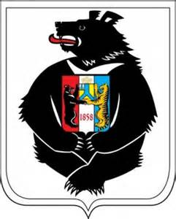

СОВЕТ ДЕПУТАТОВ
ГОРОДСКОГО ПОСЕЛЕНИЯ «ГОРОД ВЯЗЕМСКИЙ»
ВЯЗЕМСКОГО МУНИЦИПАЛЬНОГО РАЙОНА
ХАБАРОВСКОГО КРАЯ

РЕШЕНИЕ

от 30.12.2014 № 135 .
г. Вяземский
Хабаровского края

О проведении конкурса «Снеговиков
и снежных фигур на территории
городского поселения «Город Вяземский»

В соответствии с п.28 ст.217, ч 2 Налогового кодекса РФ от 05.08.2000 г. №117 -ФЗ, в целях поддержки деятельности органов территориального общественного самоуправления по созданию эстетического облика города при оформлении к новогодним и рождественским праздникам, организации содержательного досуга населения по месту жительства в зимнее время, рассмотрев представленные администрацией городского поселения «Город Вяземский» материалы, Совет депутатов городского поселения «Город Вяземский»
РЕШИЛ:
1.Рекомендовать администрации городского поселения «Город Вяземский»
1.1.Провести конкурс «Снеговиков и снежных фигур на территории городского поселения «Город Вяземский» в период с 18 по 30 декабря 2014 года.
1.2.Определить для награждения победителей конкурса «Снеговиков и снежных фигур на территории городского поселения «Город Вяземский» денежные средства в сумме 10 тыс. рублей.
1.3. Освободить от уплаты налога на доходы физических лиц (НДФЛ) не превышающие 4000 рублей победителей конкурса «Снеговиков и снежных фигур на территории городского поселения «Город Вяземский».
2. Контроль за выполнением решения возложить на постоянную планово-бюджетную комиссию (председатель А.И. Беляков).
3.Настоящее решение вступает в силу после его официального опубликования.

Председатель Совета депутатов Глава городского поселения

________________Г.А. Жигалина ___________ А.Ю.Усенко

